Usuario – Perfil
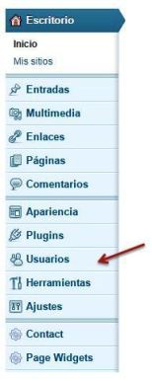
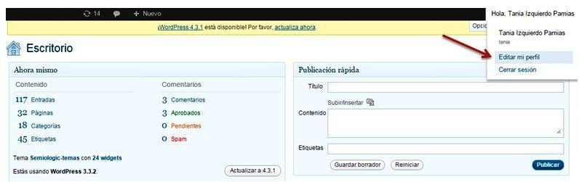
En esta sección se introducen los datos del editor que aparecen en el sitio. Otra vía de acceso a esta sección es desde la esquina superior derecha del escritorio, donde se ve nuestro nombre de usuario y desde donde se despliega un menú con un acceso directo a la edición del perfil.

Opciones personales: no marcar la opción de desactivar el editor visual, pues no se podrá utilizar el editor de texto de las entradas y las páginas. Muestra la barra de herramientas en el sitio viene marcada por defecto.
Nombre: el Nombre de usuario se establece cuando se crea el sitio y no se puede cambiar desde esta opción. En Mostrar este nombre públicamente debe seleccionarse el nombre completo, pues es el que se mostrará en el pie de página (footer).
Información de contacto: en nuestros sitios, que no son personales, debe ponerse el correo electrónico asignado para trabajar en el sitio, que será un correo institucional.
Acerca de ti: aquí se introduce la titularidad del editor: Especialista de I Grado, Profesor consultante, Investigador auxiliar, etc. También en este espacio se cambia la contraseña.
Campos adicionales: Los datos que se piden en esta sección son los que aparecen en el footer. En Horario de Atención deben escribirse la hora y los días de atención. Recordar que los nombres de los días se ponen en minúscula a menos que comiencen una oración.
Cuando estén todos los datos incluidos, debe marcarse Actualizar perfil.

